114年度灌溉水質自動監測雲端數據平台教育訓練
實施計畫
- 辦理緣由：依據農業部農田水利署補助核定之「114年度加強灌溉水 質管理維護計畫」，由本中心委託瑞昶科技股份有限公司執行「114年度水質自動監測數據服務租賃計畫」，共設置20處水質自動監測站，為使有設站之相關管理處瞭解水質自動監測運作及數據平台操作，爰辦理本教育訓練。
- 補助單位：農業部農田水利署
- 委辦單位：財團法人農田水利人力發展中心
- 執行單位：瑞昶科技股份有限公司
- 訓練時間：114年11月6日（星期四）
- 訓練地點：臺北市新設工大樓6樓A區大會議室
（臺北市中山區中山北路三段22號，交通資訊如附件一）
- 報名方式：線上報名作業請參閱附件二。
- 訓練對象：以水質業務人員優先，另再視業務需求派員。
- 員額分配：本次訓練員額約30名，其員額分配請參閱附件三。
- 課程表：請參閱附件四。

<附件一> 交通資訊
訓練地點：臺北市新設工大樓6樓A區大會議室
(一) 地址：臺北市中山區中山北路三段22號
(二) 交通資訊：
捷運
民權西路站9號或10號出口，步行由天祥路出入口進入大同公司（新設工大樓6樓）。
開車
天祥路大同公司出入口對面有地下收費停車場。

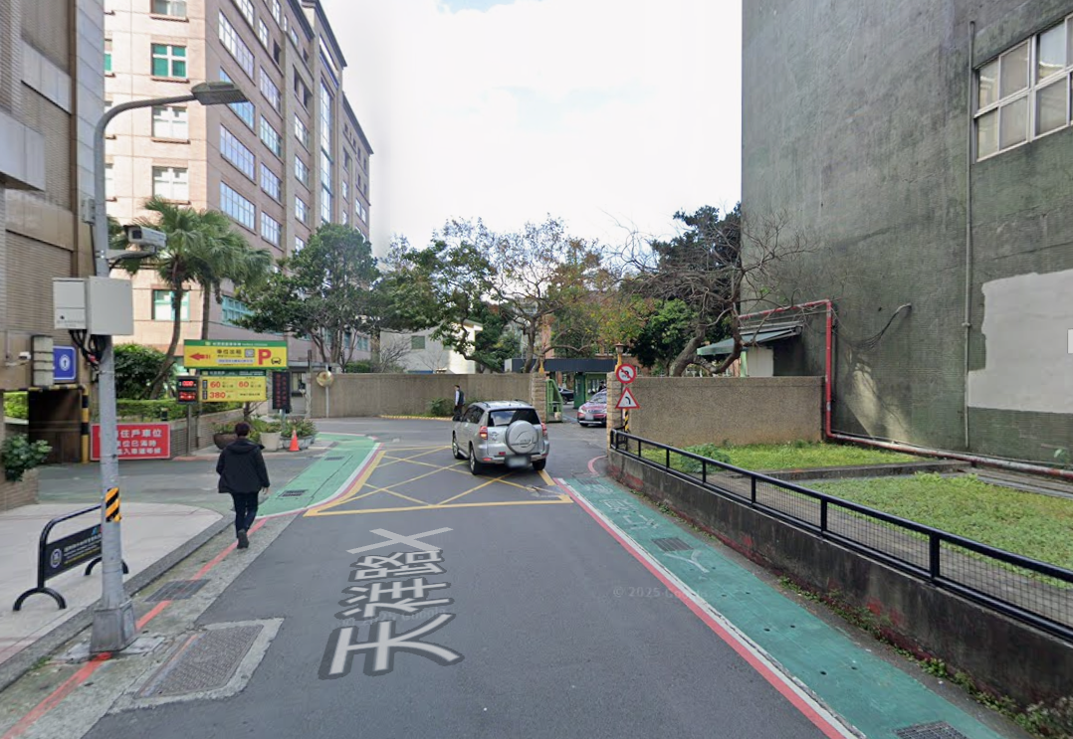
天祥路步行進入
大同公司

(三) 位置圖：
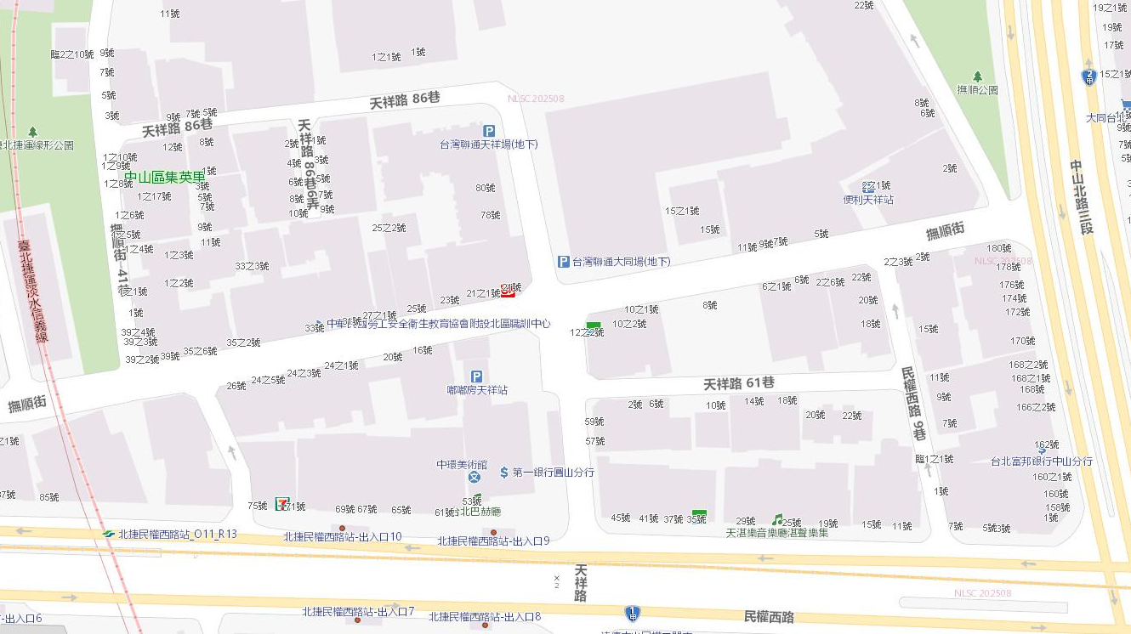
新設工大樓6樓A區
瑞昶科技股份有限公司
天祥路步行進入
大同公司

＜附件二＞114年度灌溉水質自動監測雲端數據平台教育訓練報名作業
- 線上報名流程：請依下列步驟註冊會員帳號並填寫報名資料，完成報名程序；已註冊成功者可直接登入會員帳號進行報名。
- 報名日期：即日起至114年10月28日止，如有任何問題，請逕洽相關承辦人員：葉惠美/04-23146426#307；王美淇/電話：04-23146426#353。
【A.註冊會員帳號】掃瞄下方QR-Code或輸入網址，進入官網首頁。
【※不建議使用IE瀏覽器】
https://www.isdi.org.tw/
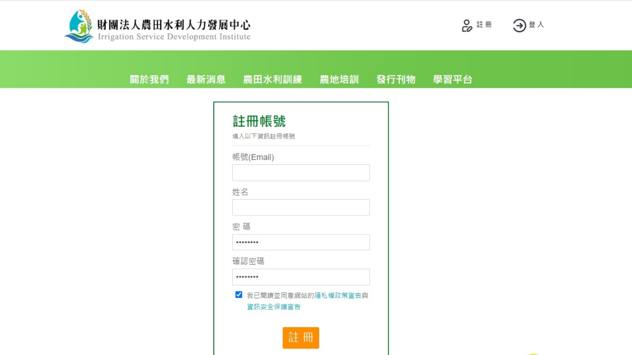
Step 1.
點擊註冊
Step 3.
確認註冊
Step 2.
輸入基本資料
（帳號為”電子信箱”）

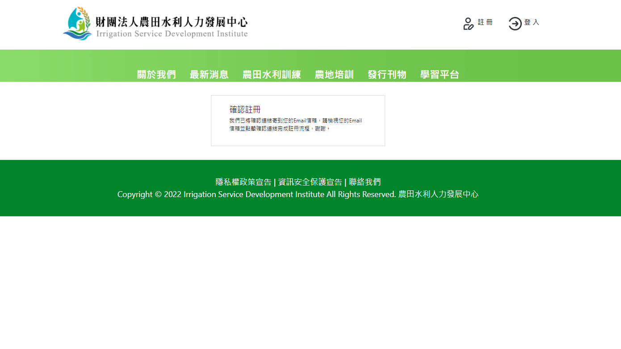
Step 4.
請至個人”電子信箱”收「確認信」
並務必「點擊連結」即可完成註冊！

【B.線上報名流程】進入本中心官網(www.isdi.org.tw)訓練報名頁面。
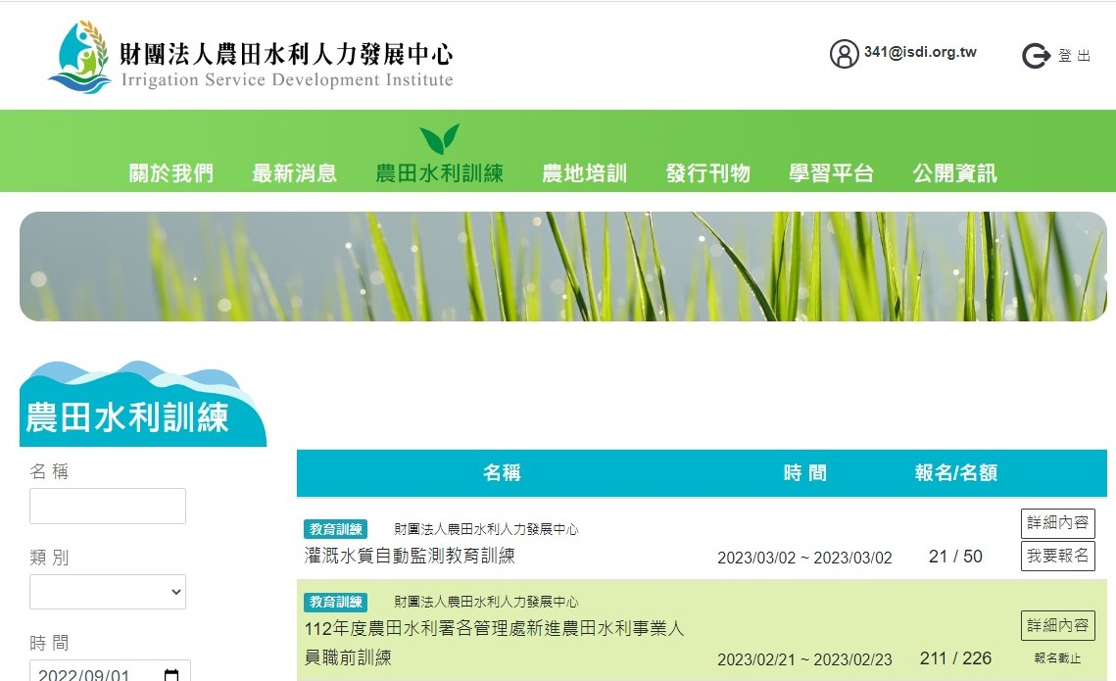
Step 1.
點擊我要報名

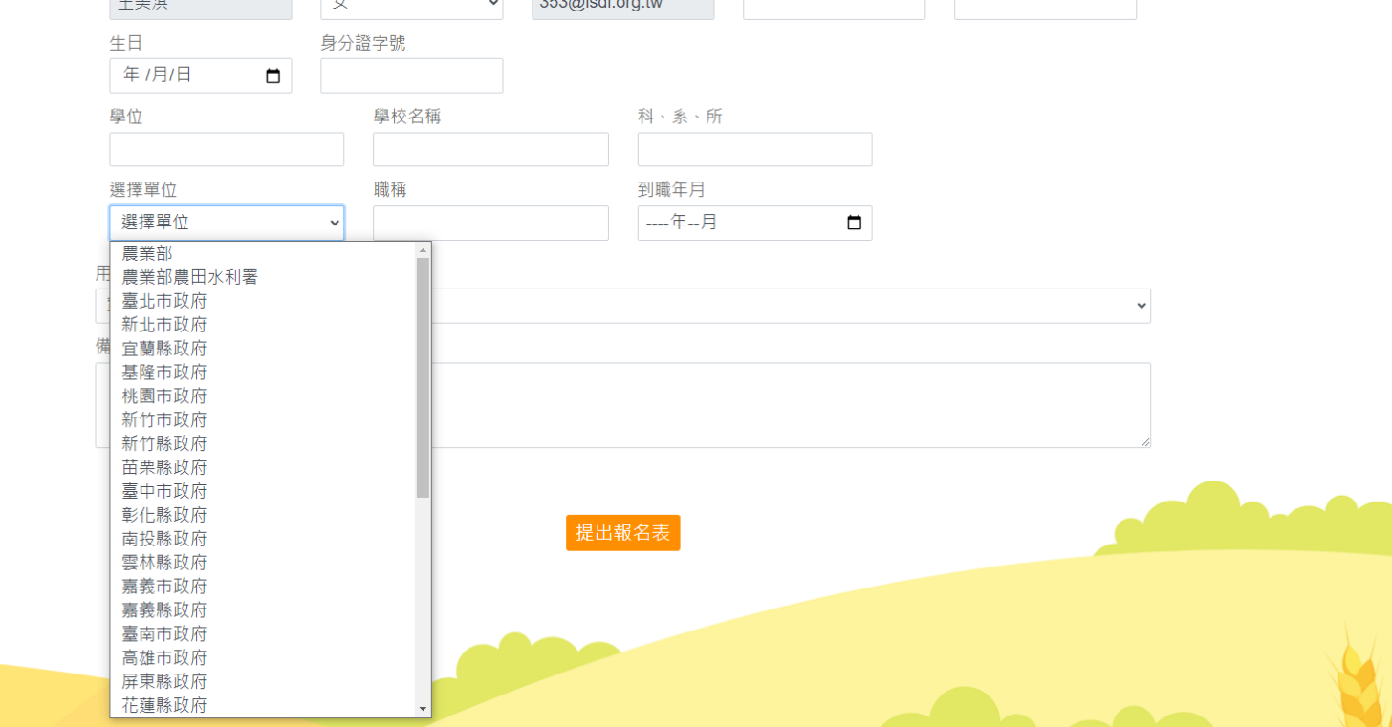
Step 2.
★ 請詳填各資料欄位
Step 3. 下拉式選單請分別選擇
【農業部農田水利署】、
【管理處別】及【組室別】

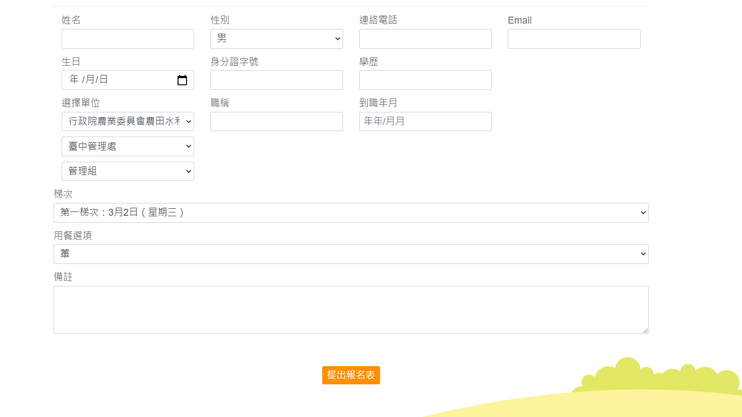
Step 5.
點擊提出報名表
即完成報名流程！
Step 4.
選擇【梯次】及【餐別】

【C.報名紀錄查詢】
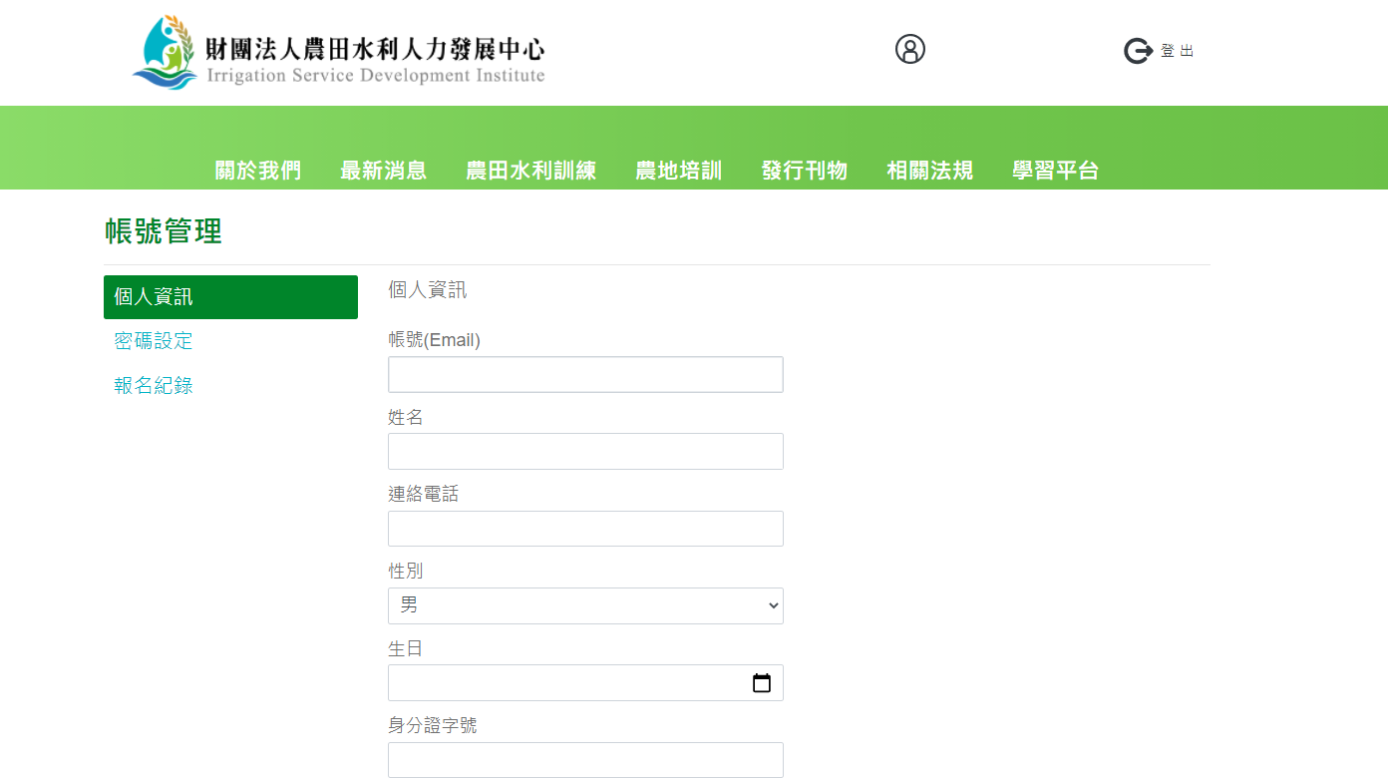
★ 報名完成後可至個人
帳號管理查詢報名紀錄
或更新個人資訊
※ 本網站所蒐集的所有個人資料或其他資料，將依個人資料保護法及相關法令之規定，只就其特定目的，做為承辦所提供服務之用，不會任意對其他第三者揭露。

＜附件三＞
114年度灌溉水質自動監測雲端數據平台教育訓練
員額分配表
單位 | 人數
農田水利署 | 不限人數
桃園管理處 | 6
石門管理處 | 3
新竹管理處 | 2
苗栗管理處 | 3
台中管理處 | 4
彰化管理處 | 2
雲林管理處 | 4
財團法人農業工程研究中心 | 2

＜附件四＞
114年度灌溉水質自動監測雲端數據平台教育訓練
課程表

時 間 | 議 程 | 單位/主講人
09：50 ~ 10：00 | 學員報到
10：00 ~ 10：50 | 水質自動監測簡介 | 瑞昶科技股份有限公司  但惠民 經理
10：50 ~ 11：50 | 數據分析與平台操作 | 瑞昶科技股份有限公司  但惠民 經理
11：50 ~ 12：00 | 問題與討論 | 瑞昶科技股份有限公司  但惠民 經理
午餐及賦歸

